Actividad

1. **¿Que es el fichero HOSTS?**

El archivo hosts de un ordenador se usa por el sistema operativo para guardar la correspondencia entre dominios de Internet y direcciones IP.

1. **¿Como puedo bloquear el acceso a páginas Web no deseadas?**

Para bloquear un sitio simplemente abrimos el archivos HOSTS y en la última línea escribimos la dirección IP 127.0.0.1 y la dirección de la página web que queremos bloquear, de esta manera cuando solicitemos entrar a la página web, no podremos ya que desviará la conexión a nuestro propio equipo.

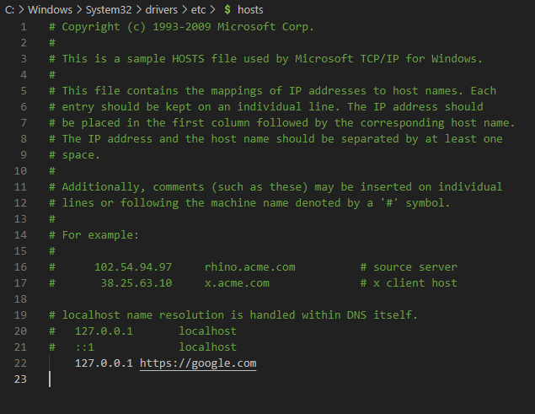

1. **¿Como puedo acelerar el acceso a páginas Web que visitamos frecuentemente?**

Habilitando en primer lugar la caché del navegador si no está activada y añadiendo al archivo hosts la dirección IP del sitio web junto con su dirección. Tal que:

208.80.152.2 es.wikipedia.org

1. **La dirección 127.0.0.1, corresponde ….**

Pertenece al propio equipo.

1. **Comando para saber la dirección de un servidor determinado.**

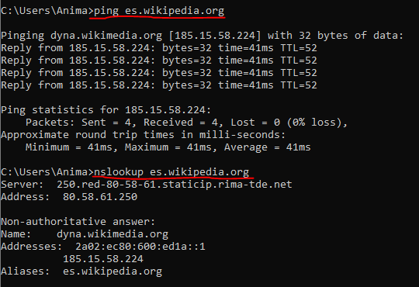

1. **Definición de puertos.**

Es una interfaz a través de la cual se pueden enviar y recibir los diferentes tipos de datos.

1. **Definición de Socket.**

Es una estructura de software dentro de un nodo de una red de ordenadores que sirve como punto de envío y recibimiento de información a través de la red.

1. **Tipos de puertos.**

Hay dos tipos principales de puertos, el puerto lógico y el puerto físico.

El puerto lógico es una zona de la RAM del ordenador que se asocia con un puerto físico y que proporciona almacenamiento temporal de la información que se va a transferir.

Los puertos físicos son conectores integrados en tarjetas de expansión o la propia placa base del ordenador, diseñados para conectar distintos productos al ordenador.

En cuanto a otra clasificación de puertos, los podemos dividir en PCI, PCIE, puertos de Memoria, puertos inalámbricos y puertos USB.

PCI permite conectar tarjetas de expansión, al igual que el PCIE, solo que este último es una versión mejorada. Los puertos de memoria permiten conectar tarjetas RAM, los puertos inalámbricos permiten la conexión por ondas electromagnéticas entre los dispositivos, y los puertos USB permiten conectar memorias USB, móviles, micrófonos… una gamma muy variada de dispositivos.

1. **¿En que capa del protocolo TCP/IP se encuentran los puertos?**

Se encuentran en la capa de transporte, ya que son uno de los principales responsables de la transmisión de datos de datos del remitente al receptor.

1. **¿Un puerto puede estar?**

Bloqueado, escuchando, aprendiendo, enviando o desactivado.

1. **Información que nos ofrece el comando Netstat.**

Muestra un listado de las conexiones activas en el ordenador, tanto entrantes como salientes.

1. **Información que nos ofrece el comando Netstat -ao.**

Nos ofrece información sobre todas las conexiones activas en el ordenador, incluso aquellas conexiones y puertos que están en escucha y nos muestra su PID.

**13. Fichero hosts. Modificar el fichero hosts para que se restrinja el uso del el marca. Colocar**

**un alias a la página de nuestro centro.**

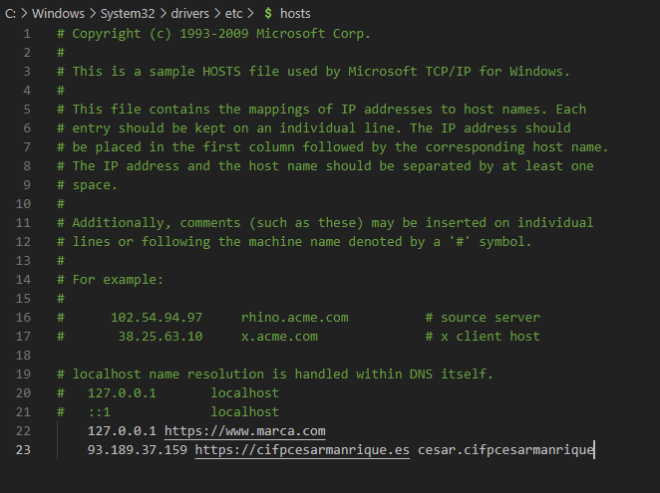

**14. Puertos ( con comandos)**

**• Captura de pantalla puertos del equipo con su respectivo PID.**

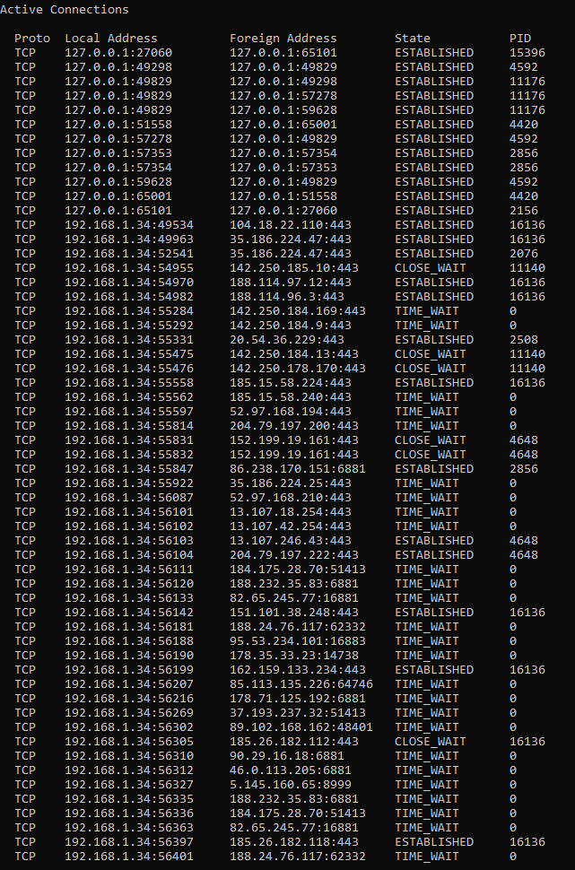

**• Cerrar el puerto de https.**

El puerto de https es el nº443, por lo que realizamos el siguiente comando para deshabilitarlo:

taskkill /IM 443

**• ¿Qué conexión hay en el puerto 80?**

El puerto 80 establece conexión http y otras conexiones no seguras.